26 aprilie 2016
RAPORT ZILNIC

Date de conectare FTP
HOST: 91.195.151.146
USERNAME: romgaz
PASSWORD: s3cur1zat

În scopul unei mai bune colaborări, vă rugăm să ne semnalaţi eventualele neplăceri şi să ne oferiţi sugestii pe care le consideraţi necesare creşterii calităţii serviciului de monitorizare.

Informaţii burtiere
În cadrul emisiunii “Ştiri B1” de pe postul B1TV, de la ora 19:00, următoarele informaţii au fost vizibile pe burtieră:
- E.ON România, despre gazele din producţia internă.* E.ON România: Gazele, cu 10% mai scumpe decât cele din import.*

1.Ştiri şi emisiuni din domeniul gazelor

Calificativ:  NEUTRU | Gazele ieftine se opresc la graniţă | Digi24–18:35  2min 05s  B1TV-18:21  1min 38s  PrimaTV-18:16  2min 30s
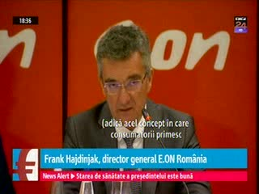 | Situaţie greu de înţeles pe piaţa gazelor naturale. Cel mai mare distribuitor susţine că autorităţile păstrează facturile mari în mod intenţionat. Şeful E.ON spune că gazele din import sunt mai ieftine decât cele din România, însă ANRE a cerut companiilor să livreze populaţiei doar gaze din producţia internă până în luna martie a anului viitor.  În acest moment gazele din producţia internă, destinate populaţiei, costă circa 60 de lei pe MWh, iar cele din import pot fi cumpărate şi la 57 de lei în plus. Gazele din depozitele subterane sunt şi mai scumpe, ajungând la 85 de lei pe MWh. La aceste valori se adaugă taxe şi tarife care dublează preţul. Singura soluţie pentru ieftinirea gazelor autohtone este eliminarea suprataxării pusă de Guvern producătorilor Petrom şi Romgaz, cel puţin asta spun companiile.  VIDEO Digi24  VIDEO B1TV  VIDEO PrimaTV

Nu au fost ştiri de interes pe canalele radio

2.Ştiri şi emisiuni din domeniul energiei

Calificativ:  NEUTRU | 3,5 milioane de euro, cheltuiţi pe o centrală inexistentă | Digi24Cluj–16:32  2min 44s
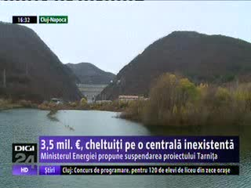 | Ministerul Energiei propune suspendarea proiectului pentru hidrocentrala Tarniţa. Până acum, numai pe salarii, studii şi întâlniri fără rezultat au fost cheltuite 3,5 milioane de euro.  Memorandumul prin care Ministerul Energiei cere oprirea acestui proiect costisitor nu are încă acordul premierului Dacian Cioloş. Argumentele pentru suspendare sunt evidente: companiile de stat nu vor să finanţeze acest proiect, specialiştii spun că centrala nu este o prioritate pentru sistemul energetic, iar negocierile cu cei 3 investitori chinezi interesaţi merg foarte greu.  VIDEO Digi24 Cluj-Napoca

Calificativ:  NEUTRU | - | RFIRomânia-13:04  1min 59s
Energia nucleară trebuie înlocuită cu energii din surse regenerabile, spune Greanpeace România. Coordonatorul de campanii de la Greanpeace este de părere că energia nucleară nu mai are viitor şi că din cauza riscurilor mari pe care le presupune ar trebui înlocuită. În plus, sarcofagul iniţial de la centrala din Cernavodă are fisuri foarte mari şi nu mai este de încredere, iar din bani europeni ar trebui făcut un nou sarcofag care să acopere respectiva centrală.
Preşedintele Forumului Atomic Român este însă de părere că nu trebuie renunţat la energia nucleară şi că evoluţia actuală a programelor de energie nucleară demonstrează acest lucru.

AUDIO RFIRomânia

